# 大页内存在虚拟化中的应用

[mnstory.net](http://mnstory.net)

## 原理

### 虚拟内存

简单说，没有虚拟内存的概念，那么COPY ON WRITE，SWAP等技术都不是必要的，但是系统的弹性和容量会大打折扣。

对比物理内存，我们可以认为虚拟内存比物理内存多许多，这个优点依赖于一个重要实现手段叫做page fault，我们将进程“分配内存”和“访问内存”概念分开，分配了内存不访问，是可以不占物理内存的（未初始化未置零等），分配了内存访问，也不一定占用更多的物理内存（COPY ON WRITE）。假设某一虚拟内存已经分配给进程A，当进程A去访问所在内存页时，可能出现：

1. 内存页已经存在于CPU Cache或物理内存，并且进程A有访问权限。这是正常情况。

2. 内存页已经存在于CPU Cache或物理内存，但是进程A还没有访问权限或者第一次访问前并没有实际载入，例如，进程A要访问libc.so的代码段，这段虚拟内存其实已经被其他进程加载到物理内存了，但是还没有赋给进程A访问权限，此时发生page fault，我们称之为minor page fault.

3. 内存页不存在于CPU Cache和物理内存。可能原因是内存已经被交换到交换分区，此时我们需要通过IO将内存页读入物理内存再给进程A访问，此过程我们称之为major page fault.

想要证明min_flt和maj_flt的发生，我们可以使用 /usr/bin/time -v CMD 来执行命令，例如，我们运行一个记事本，第一次运行的时候，会从磁盘载入共享库，所以会有Major (requiring I/O) page faults，第二次，我们先运行一个记事本程序，再使用/usr/bin/time –v运行记事本，由于使用到的共享库已经加载到内存了，我们会看到Major (requiring I/O) page faults会减少甚至为0。

通过PS命令，我们可以查看进程的min_flt和maj_flt，用于判断是否有内存访问瓶颈：

[root@oracle ~]# ps -eo min_flt,maj_flt,pid,%cpu,%mem,pagein,args --sort=-min_flt

MINFL MAJFL PID %CPU %MEM PAGEIN COMMAND

363908 0 2649 75.5 0.3 0 stress-ng --mlock 4 --metrics-brief

15213 168 2423 0.3 0.2 168 ohasd.bin

用vmstat命令，查看swap项的si(swap in)和so(swap out)，如果si/so数字过大，表示系统整体存在内存瓶颈：

[root@oracle ~] # vmstat 1

procs -----------memory---------- ---swap-- -----io---- -system-- ----cpu----

r b swpd free buff cache si so bi bo in cs us sy id wa

27 0 12 351440 11292 442848 0 0 386 202 1 1 57 27 16 0

39 0 12 350620 11296 442436 0 30 536 216 275955 407329 39 30 32 0

22 0 12 351192 11204 442644 2 0 516 548 259866 388894 36 29 34 1

swap分区用来交换内存，si表示swap in次数， so表示swap out次数，vm.swappiness参数可以设置swap的权重，swappiness值越小，表示越应该保留在内存，反之，越应该保留在交换分区，默认为60。

### 逻辑地址与物理地址

对进程而已，能操作的都是虚拟内存地址，我也称它为逻辑地址，程序要读取一个内存，要经历如下步骤：

1. 逻辑地址转换为线性地址

CPU将逻辑地址先送到MMU(Memory Management Unit)，这是一个辅助硬件，它根据当前的段选择符取得段基址，然后加上虚拟地址中的偏移，转换为线性地址。在64位系统中，线性地址使用48bit用于存放地址索引，从高位到低位分有PML4，PDP，PD，PT和最终偏移，如下表，[参考48-bit_virtual_address_space](http://wiki.osdev.org/Page_Tables#48-bit_virtual_address_space)：

|  |  |  |  |  |  |  |
| --- | --- | --- | --- | --- | --- | --- |
| Level | Table | Range | | Bits | Pages | |
| 0 | (page) | 0x1000 | (4 KiB) | [11:0] 12 bits | 0x1 | (1) |
| 1 | PT | 0x20 0000 | (2 MiB) | [20:12] 9 bits | 0x200 | (512) |
| 2 | PD | 0x4000 0000 | (1 GiB) | [29:21] 9 bits | 0x40000 | (262144) |
| 3 | PDP | 0x80 0000 0000 | (512 GiB) | [38:30] 9 bits | 0x800 0000 | (134217728) |
| 4 | PML4 | 0x10000 0000 0000 | (256 TiB) | [47:39] 9 bits | 0x10 0000 0000 | (68719476736) |

对比线性地址和物理地址的结构，尾巴都是一样，皆为一页内offset：

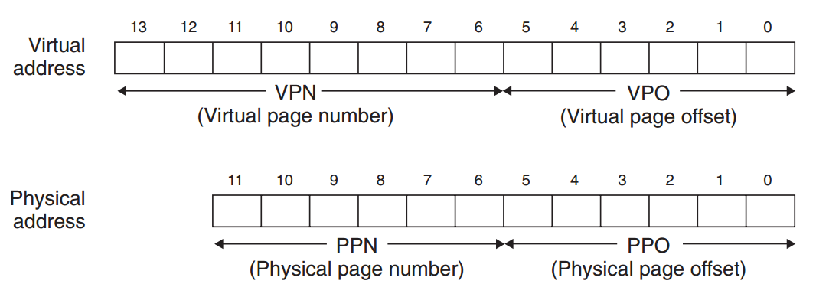

1. MMU通过查找TLB 和PT查找，得到物理地址

借用 [18-447 Lecture 21: Virtual Memory: Page Tables and TLBs](https://users.ece.cmu.edu/~jhoe/course/ece447/handouts/L21.pdf) 的图一张，说明VA到PA的转换流程：

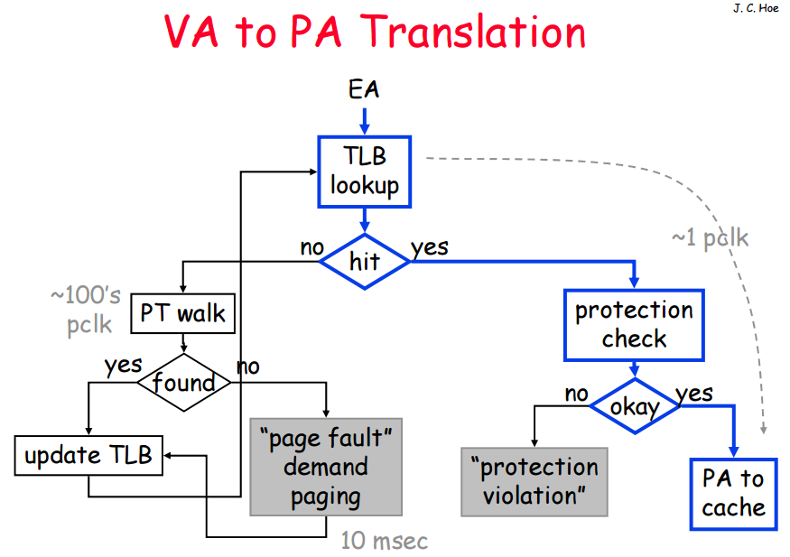

这里TLB lookup是对每一节VPN(Virtual Page Number)都有lookup，最常见的就是64位地址下的PML4，PDP，PD，PT四节VPN，上一级找到下一级的PTA(Page Table Address)，然后载入下一级PT内容加上下一级VPN号(就是一个PT内偏移序号)，再获得下一级的PTA，如此往复，所以，只有VPN1的PTA是存储在CR3寄存器里的，因为它没有上级，其他的都是一级一级查到的。参考[”Virtual Memory”](http://zacharski.org/files/courses/cs405/computerSystemsChapter9.pdf)

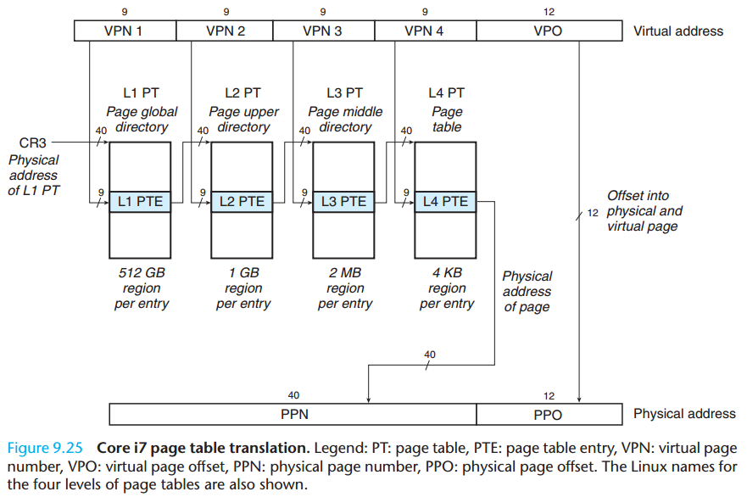

经过上面步骤，虚拟地址到物理地址转换完成，然后MMU还要负责从内存读取指定物理地址的数据，数据达到CPU前先缓存到L1 Cache里面，以便下次还要用，如下盗图很好诠释了CPU、MMU、Cache和Memory之间复杂的四角恋关系：

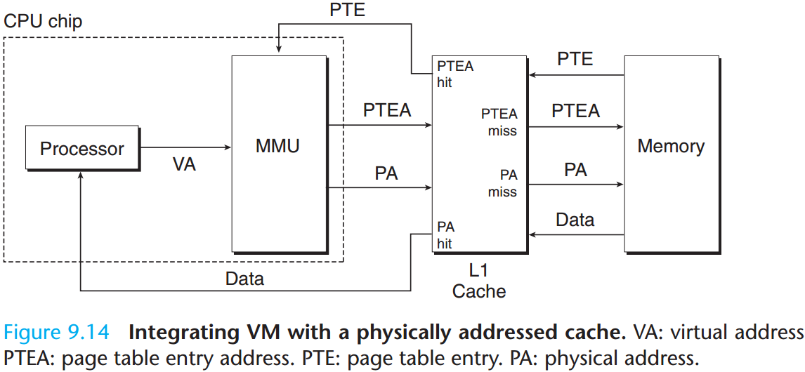

当要访问的数据，已经存在内存中，但是还没有分配给你，比如你是后启动的进程，需要加载共享代码libc.so，但是libc.so早被其他进程load进入内存，只是你还没有访问权限，此时发生minor page faults。

准确地说，完成一次内存数据读取，是五角恋，当数据不在Cache里面，而要在Memory里面查找，我们称此次访问为min fault，如果Memory里面也这不到，那很有可能是被交换到交换分区了，那还要去磁盘查找，我们称此次访问为max pagefault。

### 虚拟机地址转换

前面介绍了物理机逻辑地址转换为物理地址的过程，这事挺复杂，不过，当系统运行在虚拟机内部时，事儿就更复杂了。

盗用[”Accelerating Two-Dimensional Page Walks for Virtualized Systems”](http://vglab.cse.iitd.ac.in/~sbansal/csl862-virt/readings/p26-bhargava.pdf)里的一张图，给大家感受一下，这事儿有多复杂（左边(a)是物理机从VA翻译到PA的流程，右边(b)是虚拟机VA到PA的流程）

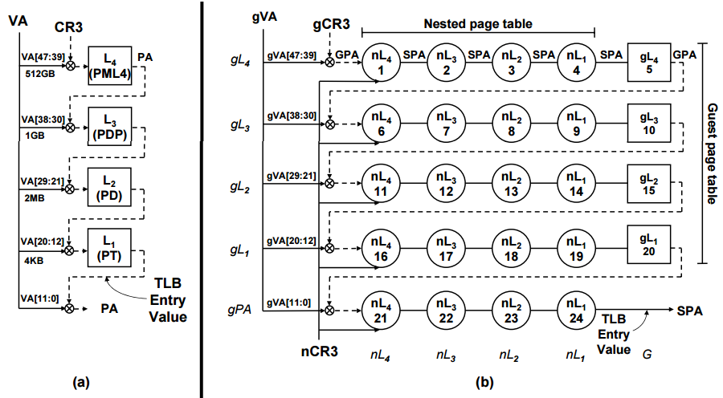

因为，物理机L4获取到的地址是PA，虚拟机L4获取的地址是GPA(Guest Physical Address)，GPA不能直接读数据，要转换为SPA(System Physical Address)才能读，所以，每一节VPN载入TP的时候，都多了GPA到SPA的步骤，而GPA到SPA是如何转换的？

一种方案是Shadow Paging技术，由Hypervisor维护一个由GVA到SPA的映射关系，如图（图片来源[” Address Translation for Virtual Machines”](http://www.cs.rochester.edu/~sandhya/csc256/seminars/hedayati_vm_npt.pdf)）：

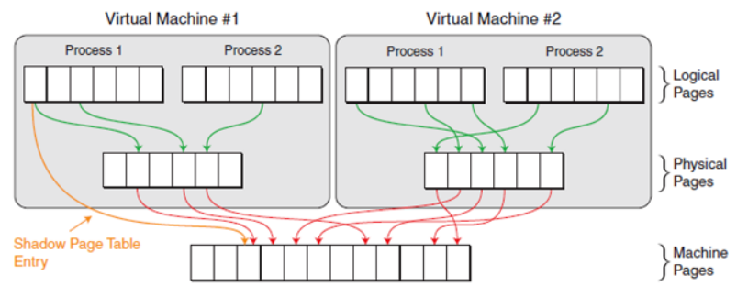

看上去很美，一步到位，但是，这过程是由Hypervisor来完成，通过对Guest PT写保护，跳到软件实现的虚拟TLB来查找，效益大打折扣。

后来INTEL跳出来，说你们这个太LOW，你看我搞硬件搞的这么NB，再给你们搞个硬件版的GPA到SPA的映射，不就OK了？INTEL取名叫EPT(Extended Page Table)，AMD不甘示弱了，也搞了个类似的，叫NPT(Nested Page Table)。

于是，你看到了，如上上图，现在有了EPT技术，查表过程一下有了深度，从一维变成了Two-Dimensional，看上去，步骤是有点多。

### 大页如何提升性能

大页的原理很简单，以64位地址为例，48bit的地址划分了PML4，PDP，PD，PT四节VPN和一节VPO，查表查到PT这个级别，就是4K一页，如果查到PD级别，就是4k*512=2M一页，如果查到PDP级别，就是2M*512=1G一页，所以，你只听说过2M或1G的大页，没有听说个16M的大页。

假设我们分配2M的页，那么查表查到PD级别，相当于减少了1/5的查表工作，速度是不是应该快点？其次，粒度变大了，TLB在相同容量下，不用switch out更多的表项，带来TLB Hit增加Miss减少，是不是也能提高性能？（不要小看TLB的Cache Miss哦，只要频率足够，它就可以成为瓶颈，而内存访问，基本贯穿了每条CPU指令）

## 配置

### HOST机启动透明大页步骤

HOST机使用的是debain 7，查看当前是否开启透明大页，值为never表示未开启：

host/~ # cat /sys/kernel/mm/transparent_hugepage/enabled

always madvise [never]

其中AnonHugePages内存项的使用也为0：

host/~ # grep AnonHugePages /proc/meminfo

AnonHugePages: 0 kB

将transparent_hugepage的enabled设置为always，开启THP：

host/~ # echo always > /sys/kernel/mm/transparent_hugepage/enabled

下面这个defrag是用于回收碎片的，我测试的时候发现上面的enabled开启后，下面也会跟着变，不用单独设置/sys/kernel/mm/transparent_hugepage/defrag。

做一些耗内存的操作，可以看到AnonHugePages值有所变化，表示开启成功：

host/~ # grep AnonHugePages /proc/meminfo

AnonHugePages: 327680 kB

### GUEST机启动透明大页步骤

为保证GUEST机测试的一致性，我们不使用类似HOST机的运行时开启方式，而是在启动参数里面开启或关闭，每次测试都重启GUEST系统，GUEST使用的是redhat6.4，默认都是开启THP的，如果想关闭，在启动参数里添加 transparent_hugepage=never 即可：

guest/~ # cat /boot/grub/grub.conf

default=0

timeout=5

splashimage=(hd0,0)/grub/splash.xpm.gz

hiddenmenu

title Red Hat Enterprise Linux (2.6.32-358.el6.x86_64)

    root (hd0,0)

    kernel /vmlinuz-2.6.32-358.el6.x86_64 ro root=/dev/mapper/vg_oracle-lv_root rd_NO_LUKS LANG=en_US.UTF-8 rd_LVM_LV=vg_oracle/lv_root rd_NO_MD rd_LVM_LV=vg_oracle/lv_swap SYSFONT=latarcyrheb-sun16 crashkernel=128M  KEYBOARDTYPE=pc KEYTABLE=us transparent_hugepage=never rd_NO_DM rhgb quiet

#    kernel /vmlinuz-2.6.32-358.el6.x86_64 ro root=/dev/mapper/vg_oracle-lv_root rd_NO_LUKS LANG=en_US.UTF-8 rd_LVM_LV=vg_oracle/lv_root rd_NO_MD rd_LVM_LV=vg_oracle/lv_swap SYSFONT=latarcyrheb-sun16 crashkernel=128M  KEYBOARDTYPE=pc KEYTABLE=us rd_NO_DM rhgb quiet

initrd /initramfs-2.6.32-358.el6.x86_64.img

### QEMU为GUEST机指定大页内存

先查看下Host机大页内存当前状况，HugePages_Total为0表示并未开启：

host/~ # grep Huge /proc/meminfo

AnonHugePages: 0 kB

HugePages_Total: 0

HugePages_Free: 0

HugePages_Rsvd: 0

HugePages_Surp: 0

Hugepagesize: 2048 kB

我们mount一个hugetlbfs先：

host/~ # mkdir -p /dev/hugepages

host/~ # mount -t hugetlbfs hugetlbfs /dev/hugepages

这时候，使用df命令，可以看到mount的/dev/hugepages，mount参数是否指定大小不影响效果，例如你也可以这样：mount -t hugetlbfs hugetlbfs -o size=162282626k /dev/hugepages

（类似vhost_user之类的，可以指定默认页大小，也可以指定大页，如果使用默认页大小，将上述命令中的hugetlbfs修改为tmpfs即可）

有了hugetlbfs，还要指定系统可以使用多少大页内存，如上，我们的Hugepagesize使用默认的2048 kB，那么，假设虚拟设置的是16G内存，我们想为其指定16G内存，就需要8192块2048 kB页：

host/~ # sysctl vm.nr_hugepages=8192

vm.nr_hugepages = 8192

再看meminfo，HugePages_Total为8192，当前剩余量为HugePages_Free-HugePages_Rsvd=8192。

host/~ # grep Huge /proc/meminfo

AnonHugePages: 0 kB

HugePages_Total: 8192

HugePages_Free: 8192

HugePages_Rsvd: 0

HugePages_Surp: 0

Hugepagesize: 2048 kB

虚拟机启动参数里，需要显示指定大页内存，加上类似如下参数

-object memory-backend-file,id=mem,size=16384M,mem-path=/dev/hugepages,share=on -numa node,memdev=mem -mem-prealloc

至于后面这个-mem-prealloc，如果添加，内存会提前分配，表现为启动QEMU后HugePages立即减少，Rsvd为0，(10240-2044)*2/1024 = 16。

host/~ # grep Huge /proc/meminfo

HugePages_Total: 10240

HugePages_Free: 2044

HugePages_Rsvd: 0

如果不添加，就是延迟分配，那么启动QEMU后会有些内存属于HugePages_Rsvd，并没有实际分配，(10240-(9747-7703))*2/1024 = 16。

host/~ # grep Huge /proc/meminfo

HugePages_Total: 10240

HugePages_Free: 9747

HugePages_Rsvd: 7703

## 测试方法

测试使用stress-ng工具（此工具请自行google），选择stressor为mlock，malloc，remap。

先写一个测试脚本跑在GUEST机里面，保证人工介入更少，测试工作顺利开展：

#!/bin/bash

# hugepages effect test script, write by mnstory.net@20160601

EXE=stress-ng

main()

{

    if [ $# -lt 2 ]; then

        echo "$0, \$hostenv=[no thp] \$qemuenv=[vh pvh hpvh hppvh]" 1>&2

        return 1

    fi

    local he="$1" #no thp

    local qe="$2" #vh pvh hpvh hppvh

    local ge="no"

    local mem_thp=$(cat /proc/meminfo | grep AnonHugePages | awk '{print $2}')

    if [ $mem_thp -ne 0 ]; then

        ge="thp"

        echo "Guest THP on"

    else

        echo "Guest THP off"

    fi

    local tag="$he-$qe-$ge"

    local outstress="./stress.$tag"

    local cpu_p=$(cat /proc/cpuinfo  | grep 'physical id' | sort | uniq | wc -l)

    local cpu_c=$(cat /proc/cpuinfo  | grep 'core id' | sort | uniq | wc -l)

    local cpu_i=$(cat /proc/cpuinfo  | grep 'model name'  | head -1 | awk -F: '{print $2}' | sed -e 's/\s//g')

    local mem_t=$(cat /proc/meminfo | grep MemTotal | awk '{print $2}')

    local numa_hit=$(numastat -n | grep Numa_Hit | awk '{print $NF}')

    local numa_miss=$(numastat -n | grep Numa_Miss | awk '{print $NF}')

    for s in remap malloc mlock; do

        for t in 60; do

            for c in 1 4 8 16; do

                # stress-ng --mlock 1 --timeout 2s --metrics-brief 2>/dev/null | grep '] mlock' | awk -F] '{print $2}'

                # mlock            21747      2.07      0.00      1.58     10519.09     13763.92

                echo "$EXE --$s $c --timeout ${t}s --metrics-brief"

                local numa_hit2=$(numastat -n | grep Numa_Hit | awk '{print $NF}')

                local numa_miss2=$(numastat -n | grep Numa_Miss | awk '{print $NF}')

                local record="$($EXE --$s $c --timeout ${t}s --metrics-brief 2>/dev/null | grep "] $s" | awk -F] '{print $2}')"

                local numa_hit_diff=$(echo "$numa_hit2-$numa_hit" | bc -l)

                local numa_miss_diff=$(echo "$numa_miss2-$numa_miss" | bc -l)

                numa_hit=$numa_hit2

                numa_miss=$numa_miss2

                echo "$tag $he $qe $ge $c $cpu_p $cpu_c $cpu_i $mem_t $numa_hit_diff $numa_miss_diff $record" >> $outstress

            done

        done

    done

}

main "$@"

脚本中需要两个参数，其中参数1，2我取如下值，表示：

|  |  |
| --- | --- |
| no | Host或Guest保持系统默认，不开启透明大页 |
| thp | Host或Guest开启透明大页内存(Transparent Huge Pages) |
| vh | Qemu为Guest指定vhost_user方式 |
| pvh | Qemu为Guest指定预分配vhost_user方式 |
| hpvh | Qemu为Guest指定大页vhost_user方式 |
| hppvh | Qemu为Guest指定大页预分配vhost_user方式 |

## 测试结论

1. Host是否开启透明大页对GUEST无影响或者影响甚微。
2. Guest是否开启透明大页对测试结果无影响或者影响甚微。
3. QEMU是否为GUEST指定大页内存有影响，总的来说，最优选择是使用**大页延迟分配**。如下图为HOST不开启透明大页，**QEMU为GUEST指定大页内存与否的测试效果，性能提升26%-32%**：

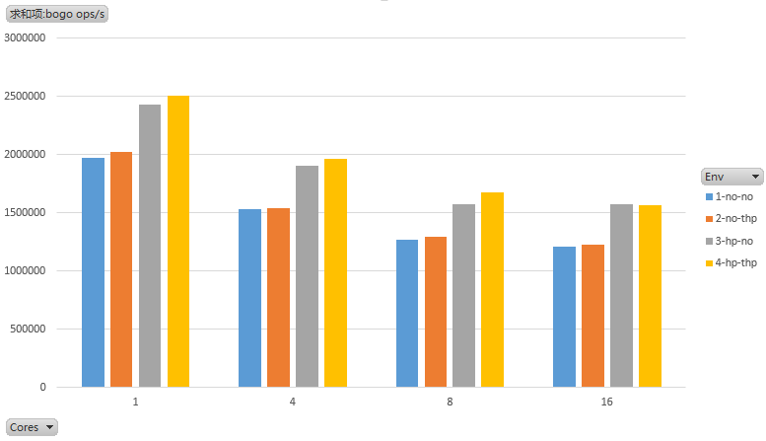

|  |  |  |
| --- | --- | --- |
| Stressor | 耗时 | QEMU是否为GUEST指定大页内存 |
| Malloc | 90%为user耗时 | 1. 指定大页情况下，是否延迟分配对效果影响明显，“预分配”比“延迟分配”,单线程压力差14%，多线程压力平均差36%，如图A2 2. 不指定大页时，是否延迟分配对效果无影响 |
| Remap | 88%为sys耗时 | 1. 指定大页效果比不指定效果好53%，如图B2 |
| Mlock | 88%为sys耗时 | 1. 指定预分配大页情况下，如果Host机和Guest同时启用透明大页，效果相对差6%，也可能在误差范围内，如图C2 |

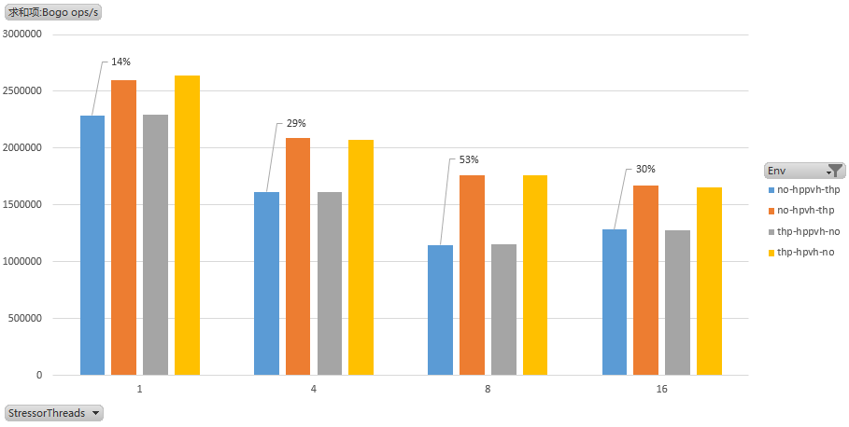

Finger A2，预分配效果比延迟分配,单核情况差14%，多核情况平均差36%

（测试图中Env项，例如no-hpvh-thp表示：主机使用默认配置不开启透明大页， Qemu为Guest指定大页vhost_user方式，Guest开启透明大页，参照表）

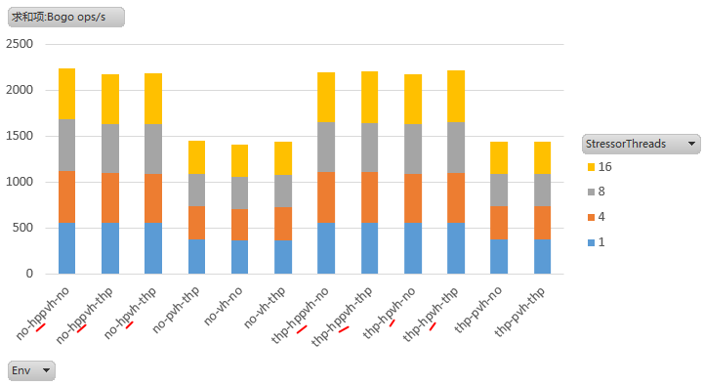

Finger B2，指定大页效果比不指定效果好53%

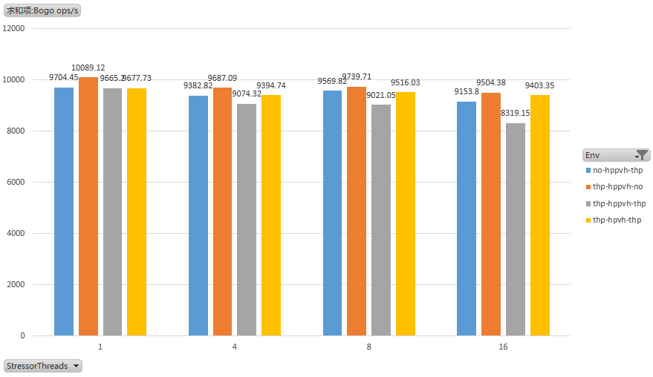

Finger C2，指定预分配大页情况下，如果Host机和Guest同时启用透明大页，效果相对差6%，也可能在误差范围内

在GUEST为ORACLE场景下，开启大页后，**内存密集型的测试性能提升也在30%左右，而且开启后消耗内存更稳定**。

## 参考资料

1. Address Translation for Virtual Machines

<http://www.cs.rochester.edu/~sandhya/csc256/seminars/hedayati_vm_npt.pdf>

1. Accelerating Two-Dimensional Page Walks for Virtualized Systems

<http://vglab.cse.iitd.ac.in/~sbansal/csl862-virt/readings/p26-bhargava.pdf>

1. Virtual Memory

<http://zacharski.org/files/courses/cs405/computerSystemsChapter9.pdf>

1. Virtual Memory Manager

<https://www.ibm.com/support/knowledgecenter/ssw_aix_71/com.ibm.aix.osdevice/virt_mem_mgr.htm>

1. UNDERSTANDING PAGE FAULTS AND MEMORY SWAP-IN/OUTS: WHEN SHOULD YOU WORRY?

<http://blog.scoutapp.com/articles/2015/04/10/understanding-page-faults-and-memory-swap-in-outs-when-should-you-worry>

1. Best Practices for Paravirtualization Enhancements from Intel? Virtualization Technology: EPT and VT-d

<https://software.intel.com/en-us/articles/best-practices-for-paravirtualization-enhancements-from-intel-virtualization-technology-ept-and-vt-d>

1. KVM MMU Virtualization

<https://events.linuxfoundation.org/slides/2011/linuxcon-japan/lcj2011_guangrong.pdf>

1. 18-447 Lecture 21: Virtual Memory: Page Tables and TLBs

<https://users.ece.cmu.edu/~jhoe/course/ece447/handouts/L21.pdf>

2016-06-08